


Utilização de Redes Neurais Artificiais para a Previsão de Energia Eólica

Trabalho de Conclusão de Curso

Engenharia da Computação

Diego Martins de Sá
Orientador: Mêuser Jorge Silva Valença



Universidade de Pernambuco
Escola Politécnica de Pernambuco
Graduação em Engenharia de Computação

Diego Martins de Sá

Utilização de Redes Neurais Artificiais para a Previsão de Energia Eólica

Monografia apresentada como requisito parcial para obtenção do diploma de Bacharel em Engenharia de Computação pela Escola Politécnica de Pernambuco – Universidade de Pernambuco.

Recife, Novembro de 2012.



Dedico este trabalho a todos aqueles que me incentivaram e me apoiaram durante a minha jornada.
Agradecimentos
Agradeço aos meus pais, Lindberq Marques e Márcia Martins, pelo apoio, confiança e educação.
Agradeço a minha tia Kátia Suênia, que participou ativamente de todo meu processo de graduação, sempre me aconselhando e me ajudando a evoluir.
Agradeço aos meus familiares pelo auxílio e compreensão
Agradeço à Marina Luna, por sempre saber o que dizer e pelo seu apoio incondicional.
Finalmente agradeço ao meu orientador, Mêuser Valença, pelos seus ensinamentos, pela orientação, apoio e paciência.
Resumo
O recurso eólico apresenta grande potencial como alternativa energética. O crescimento de sua capacidade instalada impulsiona a busca por melhorias na previsão na velocidade do vento, de caráter variável e dinâmico. Devido a esse caráter o maior desafio é prever a velocidade em um instante futuro. Essa previsão é importante para determinar o potencial eólico futuro, ajudando o operador elétrico a despachar a energia de maneira otimizada. Uma das formas mais comuns de previsão com métodos computacionais é a utilização de algoritmos de computação inteligente, conhecidas como Redes Neurais Artificiais. Este trabalho se propõe a usar diferentes configurações de dois tipos de redes neurais, o Multilayer Perceptron e a Radial Basis Function Neural Network, para calcular a velocidade do vento. Além disso, serão realizados estudos comparativos dos resultados de cada rede com modelos de referência utilizados atualmente, com a finalidade de apontar possibilidade de melhorias e diminuições de erro de previsão.
Palavras-chave: Previsão de vento, Redes Neurais Artificiais, Multilayer Perceptron, Radial Basis Function
Abstract
The wind resource has great potential as an alternative energy. The growth of its installed capacity drives the search for improvements in forecasting the wind speed, which has a variable and dynamic character. Because of this character the biggest challenge is to predict wind speed in the future. This prediction is important to determine the future wind potential, helping the operator to dispatch electrical energy optimally. One of the most common forms of prediction with computational methods is with intelligent computation algorithms, known as Artificial Neural Networks. This paper proposes to use different configurations of two types of neural networks, the Multilayer Perceptron and Radial Basis Function Neural Network to calculate the wind speed. Moreover, comparative studies of the results of each network with reference models currently used will be made for the purpose of pointing out possible improvements and reductions in forecast error.
Palavras-chave: Wind Prediction, Artificial Neural Network, Multilayer Perceptron, Radial Basis Function
Sumário
Capítulo 1 – Introdução 1
1.1 Motivação 1
1.1.1 Objetivos 2
1.2 Estrutura da Monografia 2
Capítulo 2 – Fundamentação Teórica 3
2 Fundamentação Teórica 3
2.1 Energia Eólica 3
2.1.1 História 3
2.1.2 Conceitos 4
2.1.3 Turbina Eólica 6
2.1.4 Importância e modelos de previsão 10
2.2 Redes Neurais Artificiais 12
2.2.1 Neurônio Biológico 12
2.2.2 Neurônio Artificial 13
2.3 Multilayer Perceptron 15
2.3.1 Algoritmo Backpropagation 16
2.3.2 Critério de Parada do Treinamento da Rede 18
2.4 Radial Basis Function Network 19
2.4.2 Funções de Base Radial 19
2.4.3 Topologia da Rede 21
2.4.4 Treinamento da Rede RBF 22
Capítulo 3 – Metodologia 24
3.1 Base de Dados 24

3.2 Pré-Processamento dos dados 25
3.3 Seleção das variáveis de entrada.............................................................26
3.4 Arquiteturas das Redes...............................................................................28

Capítulo 4 - Resultados 30
4.1 Configuração e Treinamento da Rede MLP para 4 Neurônios de Entrada....31
4.2 Configuração e Treinamento da Rede RBF para 4 Neurônios de Entrada....33
4.3 Configuração e Treinamento da Rede MLP para 6 Neurônios de Entrada....34
4.4 Configuração e Treinamento da Rede RBF para 6 Neurônios de Entrada....36
4.5 Coleta de dados e comparações estatísticas...........................................37
4.6 Resultados e Considerações Finais.........................................................38
Capítulo 5 - Conclusão e Trabalhos Futuros 41
Bibliografia 42

Índice de Figuras
Figura 1. Aerogeradores de Eixo Horizontal 7
Figura 2. Aerogeradores de Eixo Vertical 7
Figura 3. Componentes de uma turbina de eixo horizontal 8
Figura 4. Limite da energia cinética aproveitada pela turbina 10
Figura 5. Neurônio Biológico 13
Figura 6. Modelo Matemático de um Neurônio Biológico 14
Figura 7. Arquitetura da Rede MLP com 3 camadas 16
Figura 8. Conjutos de dados linearmente separável e não linearmente separável 16
Figura 9. Gráfico Erro x Número de iterações da técnica de validação cruzada. 19
Figura 10. Topologia da Rede RBF 22
Figura 11. Gráfico de Erro x Número de Neurônios 33
Figura 12. Arquitetura Utilizada no Treinamento da Rede MLP 33
Figura 13. Validação Cruzada da Rede MLP com 4 Neurônios 34
Figura 14. Gráfico Erro x Valor da Dispersão 35
Figura 15. Arquitetura da Rede RBF(4 neurônios) 35
Figura 16. Gráfico Erro X Quantidade de Neurônios 36
Figura 17. Arquitetura da Rede MLP(6 Neurônios) 36
Figura 18. Validação Cruzada da Rede MLP com 6 Neurônios 37
Figura 19. Gráfico Erro x Valor da Dispersão 38
Figura 20. Arquitetura da Rede RBF(6 neurônios) 38
Figura 21. Resultados da previsão MLP 4 Neurônios de Entrada 40
Figura 22. Resultados de Previsão RFB 4 Neurônios de Entrada 41
Figura 23. Previsão da Rede MLP com 6 Neurônios de Entrada 41
Figura 24. Previsão da Rede RBF com 6 Neurônios de Entrada 42
Figura 25. Região Crítica: Teste Bilateral................................................................44

Índice de Tabelas
Tabela 3.1 Amostra de dados do Parque Eólico Sweetwater 24
Tabela 4.2 Correlação entre Vel.do vento em T e as Vel. de horas anteriores 30Tabela 4.3 Correlação entre Vel. do vento em T e as Direções do vento de horas interiores 30
Tabela 4.4 Resultados do Teste T.............................................................................43

Tabela de Símbolos e Siglas
EMQ – Erro Médio Quadrático
EPMA – Erro Percentual Médio Absoluto
MLP – Multilayer Perceptron
RBF – Radial Basis Function
RNA - Redes Neurais Artificiais

Capítulo 1 – Introdução

Motivação
Com a expansão mundial do consumo de energia, que reflete o crescimento econômico e melhora da qualidade de vida, a busca por alternativas energética tem se intensificado bastante. As perspectivas de esgotamento de recursos fósseis aliada aos problemas políticos culturais e ambientais de energias de origem não renovável pressionam na busca por alternativas energéticas renováveis [1]. Uma dessas alternativas, a energia eólica, que causa menor impacto ambiental, é segura e disponível em quase todos os países do mundo [2].
Essa forma de energia vem recebendo maior atenção nos últimos anos, contando com incentivo do governo e do setor privado, sendo a energia cuja geração mais cresce no Brasil, de 2.177 GWh em 2010 para 2.705 GWh em 2011[3]. Especialmente na região Nordeste, onde ainda há espaço para o aumento dessa geração visto que esta é a região que ainda não atingiu o seu potencial eólico, um dos maiores do país [4]. Essa energia é obtida através da cinética do ar em movimento (vento) e é influenciada, principalmente, por variáveis como velocidade e direção do vento. Contudo um dos principais problemas desta fonte de energia é a alta variabilidade dessas variáveis, devido a características topográficas, climáticas, de altura e solo, o que dificulta a sua previsão.
Essa previsão da velocidade do vento é importante para ajudar no planejamento e na melhor utilização dos recursos disponíveis, além de diminuir a incerteza e inconstância na geração da energia. Portanto o maior desafio nessa predição é encontrar um modelo que melhor consiga prever a velocidade de vento, levando em consideração as características altamente voláteis.

Objetivos
O objetivo principal do trabalho proposto é construir duas configurações, utilizando duas técnicas distintas de Redes Neurais Artificiais com o intuito de prever a velocidade de vento.
Os objetivos secundários são:
Definir quais variáveis exercem maior influência na previsão da velocidade do vento
Realizar uma comparação entre os resultados obtidos e os modelos de referência

Estrutura da Monografia
A monografia segue a seguinte estrutura: o Capítulo 2 fornece a fundamentação teórica necessária para se compreender a energia eólica, a importância da previsão na geração desta forma de energia e as Redes Neurais Artificiais utilizadas no trabalho. No Capítulo 3 é demonstrado como os experimentos serão conduzidos, como as Redes Neurais serão configuradas e quais medições estatísticas serão utilizadas. Em seguida no Capítulo 4 são exibidos todos os resultados obtidos assim como as comparações realizadas. Por fim, no Capítulo 5 procurar-se-á ressaltar, quais dificuldades foram encontradas, discussões geradas e as conclusões obtidas, além de sugestões de possíveis melhorias e trabalhos futuros.

Capítulo 2 – Fundamentação Teórica
Este capítulo fornece explicação sobre todo o conteúdo teórico que será utilizado no trabalho.

Fundamentação Teórica

Energia Eólica

História
Os primeiros registros históricos para a utilização da energia eólica foram na China, na Pérsia e na Babilônia por volta de 2000 AC [1] [2]. Moinhos primitivos eram feitos de madeira montadas em uma base de pedra. Eles eram utilizados para dar suporte à agricultura na forma de bombeamento de água, irrigação e para moer grãos. O conceito foi difundido por todo o Oriente Médio até chegar à Europa na época das Cruzadas, nos anos 1000 D.C.. Na Holanda, o moinho de vento foi largamente aproveitado e sua estrutura foi aperfeiçoada para o modelo tradicional de 4 pás, que foi usado para a produção de óleos vegetais, papel e para o suporte às serrarias, em 1586. A utilização dos moinhos foi tão grande que em meados do século XIX, foram catalogados 9.000 moinhos de vento na Holanda, cerca de 3.000 na Bélgica, 10.000 na Inglaterra e cerca de 650 na França.[2]
O primeiro dispositivo voltado para transformação da energia eólica em energia elétrica foi desenvolvido em 1888 na cidade de Cleveland, Ohio, nos Estados Unidos. Esse aerogerador conseguia produzir 12kW e foi construido para carregamento de baterias e o fornecimento de energia para lâmpadas incadescentes. Sua estrutura era composta por uma torre de 17m de diâmetro e 18m de altura, além de 144 pás. O sistema era acompanhado por um tubo metálico que possibilitava que ele girasse acompanhando a direção predominante do vento.[2]
A primeira estrutura de grande porte para a geração de energia elétrica em grande escala foi o aerogerador Balaclava, construído na Rússia em 1931. Sua capacidade era de 100kW que se conectava a uma usina termoelétrica. Foi uma das primeiras experiências bem sucedidas de se conectar um aerogerador de corrente alternada em uma usina termoelétrica, chegando a gerar 280.000 kWh ano. No período da Segunda Guerra Mundial vários países começaram a desenvolver projetos, porém a primeira turbina eólica comercial foi instalada somente em 1976, na Dinamarca. Atualmente, em todo o mundo estima-se que existam mais de 30 mil turbinas eólicas em operação. Nos Estados Unidos, o potencial eólico instalado é da ordem de 4.600 MW e com um crescimento anual em torno de 10%. Em toda a Europa a meta é atingir 40.000 MW em 2012. A previsão é que em 2020 o mundo terá 12% da energia gerada pelo vento, com uma capacidade instalada de mais de 1.200GW [4].
No Brasil, os primeiros estudos de viabilidade da energia eólica foram realizados no Ceará e em Fernando de Noronha (PE), no início dos anos 1990. Os resultados dessas medições possibilitaram a determinação do potencial eólico local e a instalação das primeiras turbinas eólicas do Brasil. Desde então foram instalados parque eólicos no Rio Grande do Sul (2002), Bahia (2002) e Rio de Janeiro (2003). [3] [4]. Ao total são 59 parques eólicos atualmente em operação em todo o país, sendo que o governo federal contratou 141 novos empreendimentos, totalizando 16 bilhões de reais em investimentos. Contudo, segundo o Balanço Energético Nacional de 2012 estudos e mapeamentos realizados em todo o território nacional apontam grande potencial eólico ainda não explorado [4].

Conceitos
Energia eólica é a conversão da energia cinética contida nos ventos, que são massas de ar em movimento, em energia mecânica [1]. Os ventos são deslocamentos de ar causados pela diferença de pressões atmosféricas ao longo da superfície terrestre e pelo movimento do próprio planeta, migrando de zonas de alta pressão para zonas de baixa pressão. Como as pressões atmosféricas estão diretamente relacionadas à radiação solar é plausível considerar o vento e, consequentemente, a energia eólica uma modalidade de energia solar.
A energia cinética é proporcional à velocidade, de acordo com a equação da energia cinética na mecânica clássica (2.1).
$K=\frac{{\text{mv}}^{2}}{2}$ (2.1)
Onde $K$ é a energia cinética de um objeto de massa $m$que se move a uma velocidade$v$.
Logo, percebe-se que a velocidade do vento é o principal fator na geração da energia através da energia eólica. Geralmente o movimento dos ventos é realizado em regime turbulento, essa turbulência é característica do escoamento do vento, altamente irregular, ao ponto de não poder ser descrita por características determinísticas, sendo descritas, portanto, através de técnicas estatísticas [3]
Para suavizar o problema, a velocidade do vento é calculada através da variação de um valor médio das velocidades dos ventos em determinado período somado à flutuação nesse mesmo período. Em termos matemáticos é dado através de
V(t) = ∆V + V’(t) (2.2)
Onde ∆V é a variação da velocidade média do vento e V’(t) é a flutuação no período t. Contudo para algumas aplicações na prática, apenas a velocidade média do vento é utilizada. Essa medição é facilitada pelo fato da maioria dos medidores conseguirem fornecer apenas os valores da velocidade média, desconsiderando a flutuação [4].
Além da turbulência há outros fatores que influenciam na velocidade do vento:
- Rugosidade: é a fricção do vento com a superfície terrestre. Quanto maior a rugosidade maior o abrandamento do vento. Regiões florestais ou urbanas abrandam muito o vento, possuem, portanto, alta rugosidade, uma pista de um aeroporto, ou planície abranda apenas ligeiramente o vento, classificado como rugosidade baixa, enquanto que a superfície do mar ou de um lago tem uma rugosidade quase nula. Portanto, quanto mais acima do solo maior a velocidade do vento. Normalmente as medições são realizadas a 25, 50 e 100 metros.
- Obstáculos: Diminuem a velocidade do vento de forma significativa e normalmente criam turbulências ao redor deles. A turbulência é criada na região atrás do obstáculo, e pode propagar-se até 3 vezes a dimensão do objeto [5].
- Outros: Condições climáticas locais como monções, densidade do ar e relevo que pode causar efeito de aceleração ou desaceleração no escoamento do ar.

Turbina Eólica
Turbinas eólicas, ou aerogeradores, são aquelas que utilizam a energia cinética do vento e a converte em energia mecânica ou energia elétrica. Isso ocorre no momento em que o vento move-se entre as pás da turbina, transferindo parte de sua energia e rotacionando-as. Elas podem ser classificadas quanto à posição do eixo:
- Turbina de Eixo Horizontal: As pás giram em um plano perpendicular à direção do vento. As principais vantagens são a eficiência e o acesso a maiores velocidades de vento, uma vez que essas turbinas são instaladas em ambientes altos. A principal desvantagem é que é necessário um mecanismo que façam as turbinas girar para se ajustar de acordo com a direção do vento.
- Turbina de Eixo Vertical: As pás giram em um plano paralelo à direção do vento. As principais vantagens são o baixo custo de manuntenção, já que geralmente essas turbinas são instaladas no solo, e a multidirecionalidade de suas pás, fazendo com que elas não precisem se posicionar na direcção do vento. A principal desvantagem é a que por estarem em nível do solo elas não possuem acesso às altas velocidades de vento, prejudicando a sua eficiência.
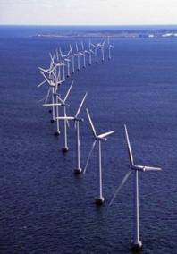
- Aerogeradores de Eixo Horizontal

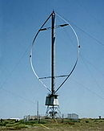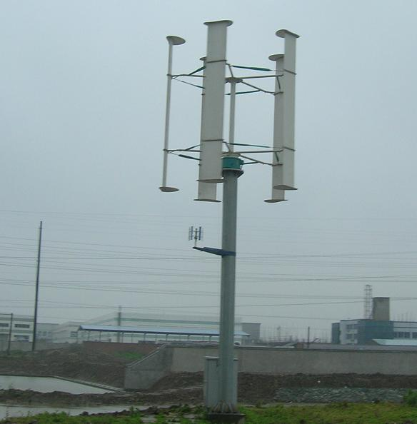
- Aerogeradores de Eixo Vertical

Os aerogeradores de eixo horizontal, os mais usados e o foco deste trabalho, são compostos das seguintes partes, como demonstrado na Figura 3:
- Torre de Sustentação– É a coluna que sustenta todos os componentes da turbina.
- Rotor - É o componente que efetua a transformação da energia cinética dos ventos em energia mecânica de rotação. Todo o conjunto é conectado a um eixo que transmite a rotação das pás para o gerador.
- Pás – São os dispositivos, fixados no rotor, que captam o movimento do vento e transferem a sua potência ao centro.
- Nacele – Está ligada à torre e as pás do rotor. É o compartimento que abriga todo o mecanismo do gerador, o qual pode incluir: multiplicador de velocidade, gerador, sistema de freio a disco, freios, embreagem, mancais, controle eletrônico, sistema hidráulico.
- Multiplicador de Velocidade – Transmite a energia mecânica do eixo do rotor ao eixo do gerador.
- Gerador Elétrico – Converte a energia mecânica do eixo em energia elétrica.
- Controle de Giro – Componentes que se ajustam a turbina de modo que ela fique perpendicular à direção do vento.
- Sistema de freio a disco – Controla a velocidade da hélice.
- Sensores de Vento – Composto por anemômetro e veleta.Calculam. respectivamente, a velocidade e a direção do vento.
- Sistema de controle - Contém um microprocessador que monitora, continuamente, as condições do aerogerador.
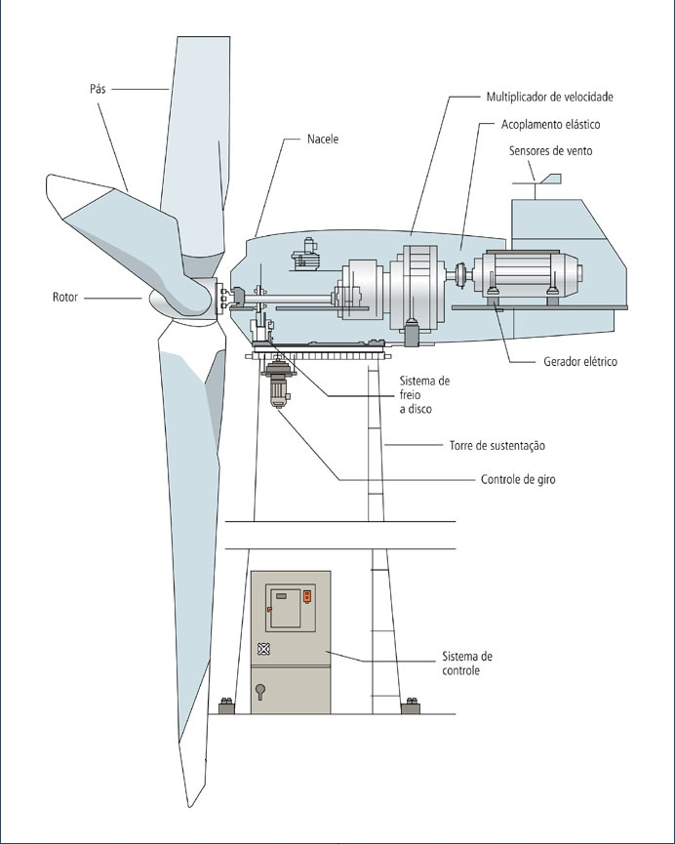
- Componentes de uma turbina de eixo horizontal
A extração de energia cinética pelas pás do rotor é dada pela energia cinética bruta por unidade de tempo (potência) do vento passando por um rotor de área A, perpendicular ao seu vetor velocidade instantânea V, é dada pela equação (2.3).
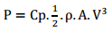 (2.3)
Onde:
Cp - é o coeficiente da potência. É a potência extraída pelo rotor dividida pela potência do vento;
ρ - densidade do ar;
A – área do rotor;
V – velocidade do vento em m/s.
Como se pode ver, a energia potencial depende do cubo da velocidade do vento. Isso demonstra a importância da previsão do vento para a estimativa precisa da energia disponível.
Entretanto o aproveitamento da relação energia cinética do vento e energia elétrica não é de 100%. Os aerogeradores precisam “parar” o vento para extrairem energia, sendo assim para que uma turbina extraísse toda a energia cinética ele precisaria parar totalmente a massa de ar em deslocamento. Contudo, neste cenário teórico ao invés de pás o rotor precisaria de massa sólida cobrindo toda a área de deslocamento do vento, causando a impossibilidade do próprio rotor girar e, consequentemente, a não conversão de energia. Por outro lado quanto menor o número de pás menos energia cinética seria captada e menos energia elétrica seria gerada. O meio-termo entre esses dois extremos é o chamado Rendimento de Betz ou Limite de Betz. Formulada por Albert Betz, um físico alemão, em 1919. Nela, ele argumentou que o máximo de energia cinética convertida em energia mecânica no rotor é de 16/27(59.3%), como demonstrado na Figura 4, independentemente da eficiência do gerador.
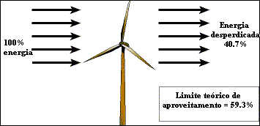
- Limite da energia cinética aproveitada pela turbina

Contudo, apesar do limite teórico apontar para uma conversão de mais da metade da energia cinética, na prática outros fatores contribuem para que a taxa de conversão real gire em torno de 30% [4], como: ineficiência de todo o sistema do gerador eólico (transmissor, inversor, aerogerador) além de força e durabilidade.

Outra variável que é importante na previsão da energia eólica é a direção predominante do vento na região. Ter posse dessa informação pode ajudar na identificação de situações de rajada de vento, que podem causar turbulência. Além de contribuir para a definição do local de instalação das turbinas e para amenização da sombra, que é a interferência que o vento, ao atravessar uma turbina, causa nas turbinas que se encontram mais atrás delas. Isso causa diminuição do fluxo de massa de ar e velocidade do vento, fazendo com que a produção da energia pelas turbinas afetadas seja reduzida. O importante, portanto, é encontrar a distância ideal de espaçamento entre as turbinas levando em consideração, também, o custo do terreno e das ligações à rede elétrica. A regra geral nos parques eólicos, segundo [5] é: “entre cinco a nove vezes o valor do diâmetro do rotor das pás na direcção do vento predominante, e de três a cinco vezes na direcção perpendicular à velocidade do vento predominante”.

Importância e modelos de previsão
O aumento da participação da energia eólica na matriz energética mundial cria demandas para o planejamento, operação e mercado de energia. Por conta disso a previsão da geração da energia eólica precisa ser confiável e segura. Como a geração é inconstante é necessário realizar a previsão para garantir ao operador ferramentas para manter a capacidade de reserva na programação da distribuição de energia de forma a garantir o equilíbrio entre a carga e a geração da mesma, criando reserva de energia para compensar eventuais períodos de geração reduzida.
As previsões podem ser classificadas de acordo com a escala de tempo [6]:
- Curtíssimo prazo: São as previsões de poucos minutos à frente utilizadas principalmente para controlar a potência ativa do gerador.
- Curto prazo: De 1 a 72 horas. Utilizadas para planejar a operação e a distribuição da energia.
- Médio prazo: De 5 a 7 dias. Utilizadas na manutenção das plantas eólicas.
- Longo prazo: Acima de 7 dias. Utilizadas em planejamento de recursos energéticos e em leilões de energia
Os modelos de previsão mais usados são os modelos físicos e os modelos estatísticos/inteligência artificial. Os modelos físicos realizam as previsões com base nos dados meteorológicos e físicos e utilizam métodos numéricos para previsão. Demandam grande esforço computacional e requerem um número elevado de dados, sendo recomendados para previsões de médio e longo prazo. Os modelos estatísticos e de inteligência artificial são mais simples e mais rápidos na realização das previsões, contudo possuem tendência à diminuição na precisão da previsão conforme o aumento da escala de tempo, por essa razão são mais recomendados para previsões de curtíssimo e curto prazo [2]. Uma das técnicas mais comumente usadas na construção dos modelos de inteligência artificial são as Redes Neurais Artificiais [7][8].
Outro modelo que apresenta bons resultados em previsões de velocidade do vento de curto prazo é o chamado modelo de persistência [9]. Esse modelo consiste em assumir que as condições que influenciam previsão não mudarão em um instante futuro t, fazendo com que a velocidade nesse instante t seja igual à velocidade atual. A razão pela qual o modelo de persistência apresenta bons resultados é que as condições climáticas geralmente não mudam abruptamente em poucas horas, fazendo com que esse modelo seja considerado de referência para previsões de curto prazo [10].

Redes Neurais Artificiais
Redes Neurais Artificiais são técnicas de inteligência artificial inspiradas na relação dos neurônios com o cérebro humano. É um sistema adaptativo composto por unidades de processamento interconectadas, chamadas de neurônios, distribuídas em diferentes camadas trabalhando em união para a resolução de um problema.

Neurônio Biológico
O neurônio é composto pelo corpo celular, ramificações, chamadas de dendritos, e o prolongamento do corpo celular, o axônio, cuja função é transmitir o sinal do corpo celular para as extremidades, como demonstrado na Figura 5. As extremidades do axônio são conectadas a outros dendritos pelas sinapses, formandos as redes de neurônios. As informações são recebidas pelos dendritos, processadas no corpo celular e enviadas pelos axônios aos outros neurônios. Os neurônios biológicos seguem a Lei do Tudo ou Nada. Isso significa que o estímulo nervoso só é transmitido se ultrapassar o limiar excitatório. Se o estímulo for inferior a esse limite não ocorrerá impulso nervoso[11].
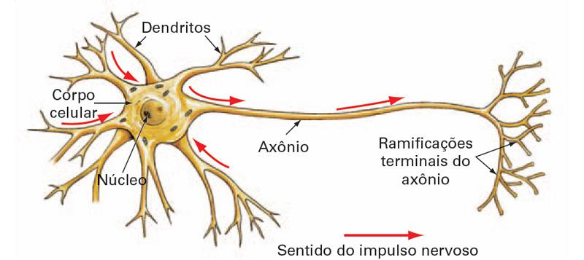
- Neurônio Biológico

Neurônio Artificial
Seguindo a metáfora, o neurônio artificial mais simples, proposto por Mc-Culloch Pitts em 1943, é composto de entradas (que correspondem aos dendritos), unidade de processamento (que corresponde ao corpo celular) e saídas (que correspondem aos terminais do axônio) [13].
A Figura 6 demonstra o modelo matemático do neurônio biológico, os valores de $x$ são correspondentes aos sinais de entrada multiplicados pelos pesos sinápticos w. A soma do produto das entradas pelos pesos, dada pela equação (2.4), é passada para a função de ativação, retornando a saída y, dada pela equação (2.5)
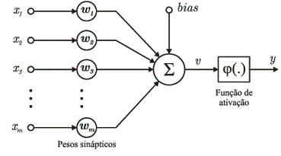
- Modelo Matemático de um Neurônio Biológico
. O primeiro índice da rede neural é sempre pré-definido e a sua multiplicação pelo respectivo peso representa o limiar excitatório [13]. As informações sobre a resolução dos problemas estão armazenadas nos pesos sinápticos.
(2.4)
(2.5)
A grande vantagem no uso de redes neurais artificiais para solução de problemas complexos provém, principalmente, de sua capacidade de aprendizagem através de exemplos e generalização da resposta adquirida durante o treinamento da rede.
O treinamento, por sua vez, é um conjunto de regras adicionadas às RNAs de modo a aumentar a sua capacidade de generalização. Ao ajustar os pesos das conexões entre os neurônios é possível atingir a generalização. Os treinamentos podem ser classificados como: aprendizado supervisionado, quando existe uma resposta para o problema dado de forma que seja possível comparar com a resposta obtida, aprendizado não supervisionado (autodidata), quando não existe agente externo indicando a resposta desejada para os padrões de entrada ou aprendizado por reforço, quando um agente externo avalia a resposta fornecida pela rede.
Uma das primeiras RNAs propostas foi a rede Perceptron, que consiste em vários neurônios de entrada conectados através de pesos sinápticos a um neurônio de saída. O treinamento desta rede é realizado a partir de conjuntos de exemplos com entradas e saídas, portanto diz-se que o aprendizado é supervisionado.
Posteriormente foi apresentada a RNA Adaline. Essa rede possui a mesma estrutura do Perceptron, porém com a possiblidade de utilizar uma função contínua para representar a saída do neurônio.

Multilayer Perceptron
Multilayer Perceptron é a generalização da rede Perceptron. É composta por uma camada de entrada, uma ou mais camadas intermediárias, ou camadas escondidas, e uma camada de saída (Figura 7). Em cada uma dessas camadas é possível conter um ou mais neurônios e cada um deles possui uma função de ativação, sendo que a sigmoide logística, equação (2.6), é a mais utilizada. É uma função real cujo domínio é o conjunto dos números reais, a derivada é sempre positiva e a faixa de valores é limitada.
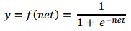 (2.6)
A adição de novas camadas permitiu que a rede MLP conseguisse resolver problemas não linearmente separáveis, pois permite a aproximação de qualquer função [13]. Um problema é chamado de linearmente separável se existir uma reta ou hiperplano como fronteira de decisão, capaz de dividir os exemplos de diferentes classes, como demonstrados na Figura 8. A rede MLP é do tipo feedforward, ou seja, a informação se propaga só em uma direção, sem ciclos, da camada de entrada para a camada escondida e, por fim, para a camada de saída.
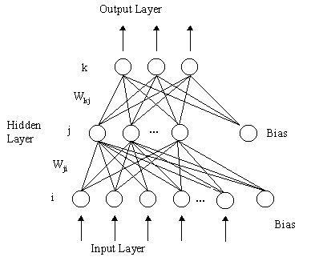
- Arquitetura da Rede MLP com 3 camadas

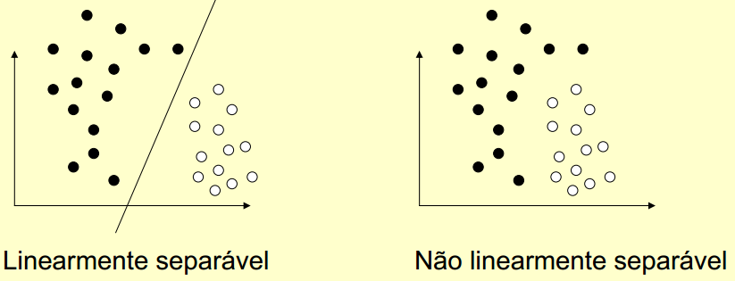
- Conjutos de dados linearmente separável e não linearmente separável
A adição de camadas, contudo, torna o treinamento mais complexo. Ajustes de peso da camada de entrada e das camadas escondidos não é trivial [12]. O mais difundido dos algoritmos de treinamento, no caso da MLP, é o Backpropagation [13]

Algoritmo Backpropagation
Backpropagation, abreviação de “backward propagation of errors”, é o algoritmo de treinamento supervisionado que busca minimizar o erro do aprendizado, pelo método da gradiente descendente, através da correção dos pesos no sentido contrário à propagação da informação. Isto é, da camada de saída, passando pelas camadas escondidas até a camada de entrada.
Este algoritmo é executado em 2 passos: Fase Forward, que corresponde à propagação do sinal, e Fase Backward, que corresponde ao ajuste dos pesos. Durante estes passos há, ainda, 2 parâmetros importantes para o algoritmo. a taxa de aprendizado (α) e o momentum (β). A taxa de aprendizado corresponde ao tamanho do passo em direção à correção do erro, se o valor da taxa de aprendizado for muito baixo o treinamento se torna lento, porém se o valor for muito alto a convergência do processo de aprendizado é prejudicada. O objetivo do momentum é aumentar a velocidade do treinamento da rede através da aceleração da convergência e diminui a incidência de mínimos locais [13].
Fase Forward
Nesta fase ocorre a propagação do sinal da camada entrada até a camada de saída, de acordo com as equações (2.4) e (2.5). Ao final da propagação a saída é calculada.
Fase Backward
Nesta fase ocorre a propagação do erro no sentido contrário, da camada de saída até a camada de entrada. Como o aprendizado é supervisionado é possível comparar a saída obtida na fase forward à saida desejada do conjunto de dados correspondente às entradas utilizadas. Para que se chegue ao novo valor do peso é necessário calcular as sensibilidades de cada neurônio:
A sensibilidade δ${}_{j}$ para a camada de saída é dada pela equação (2.7)
(2.7)
Onde f’(${\text{net}}_{j}$) é a derivada da função de ativação do neurônio de saída, $d_{j}$ é a saída desejada para as entradas fornecidas e $y_{j}$ é a saída obtida pelo mesmo neurônio com as mesmas entradas. Para as outras camadas a sensibilidade δ${}_{j}$ para cada neurônio j da respectiva camada é calculado de acordo com a equação (2.8)
(2.8)
Onde f’(${\text{net}}_{j}$) é a derivada da função de ativação do neurônio em questão.δ${}_{i}$ é a sensibilidade propagada pelo i-ésimo neurônio da camada logo à frente e
$w_{\text{i,j}}$ é o peso j do neurônio i. O ajuste de pesos na iteração t é dado pela equação (2.9)
(2.9)
Onde ∆$w_{\text{i,j}}$(t + 1) é o novo valor atribuído peso de índice i do neurônio j, $w_{\text{i,j}}$ (t) é o valor do peso de índice i do neurônio j na iteração t, α é a taxa de aprendizado, δ${}_{j}$ é a sensibilidade, Xi é o valor do sinal de neurônio, β é o momentum e $w_{\text{i,j}}$ (t-1) é o é o valor do peso de índice i do neurônio j na iteração t-1.
Esse tipo de treinamento supervisionado requer várias iterações de ajustes de pesos para que os resultados obtidos se aproximem dos resultados desejados. Determinar o número exato de iterações é outro desafio no treinamento das redes MLP uma vez que um número alto de iterações pode causar superajustamento ou overfitting fazendo com que a rede decore os resultados e perca a capacidade de generalização. Por outro lado o baixo número de iterações pode causar problemas na convergência da rede [13].

Critério de Parada do Treinamento da Rede
Uma das alternativas para resolver o problema da parada do treinamento é a técnica da validação cruzada [12][13]. Ao invés de definir o número exato de iterações de ajuste de pesos no treinamento divide-se aleatoriamente o conjunto de dados em 3 subconjuntos: treinamento, validação e testes. A porcentagem da divisão varia, mas geralmente é de 50%, 25% e 25%, respectivamente [13]. Com isso, a cada iteração do backpropagation, a rede treinada, já com os pesos ajustados, é testada com o subconjunto de validação e o erro da predição é calculado ao final da iteração.
A motivação é ajustar os pesos com os dados do subconjunto de treinamento e calcular o erro com os dados do subconjunto de validação, fornecendo assim, dados diferentes à rede. Por conta disso o erro da validação cruzada começa alto, descrece até certo ponto e depois aumenta. Enquanto o erro da validação está diminuindo a rede está generalizando, quando o erro começa a aumentar, ao mesmo tempo em que o erro do treinamento continua a diminuir, a rede começa a decorar as entradas, perdendo a capacidade de generalização. Nesse momento a rede deve parar o treinamento.
Na Figura 9 é demonstrado o gráfico Erro x Número de Iterações da validação cruzada e o melhor momento para parar o treinamento da rede.
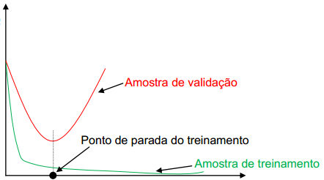
Figura 9. Gráfico Erro x Número de iterações da técnica de validação cruzada

Radial Basis Function Network

Radial Basis Function Network são redes neurais artificiais que utilizam funções de base radial como funções de ativação. Elas surgiram em 1988 e possuem similaridades com as redes MLP. A sua arquitetura consiste em uma camada de entrada, uma camada escondida e uma camada de saída. Apesar de só possuir uma camada escondida a rede RBF consegue resolver problemas não linearmente separáveis, pois as próprias funções de base radial não são lineares. Neste tipo de rede a transformação da camada de entrada para a camada oculta é não linear e da camada oculta para a camada de saída é linear. [13][14][15].

Funções de Base Radial

São não lineares e seus valores aumentam ou diminuem monotonicamente em relação à distância de um ponto central. Uma função é dita monotonicamente descrescente se, dados 2 valores x e y, para todo valor x > y significar f(x) ≤ f(y). Do mesmo modo a função é monotonicamente crescente se quando x > y consequentemente f(x) ≥ f(y). A função de ativação mais utilizada é a Gaussiana, descrita na equação (2.10). Essa função é executada na transformação da camada de entrada para a camada escondida.

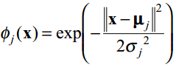 (2.10)

Onde os valores de x são as entradas da rede. µj e σj são o centro e a dispersão da i-ésima função de base radial. Os problemas modelados pela rede são vistos como problemas de ajuste de curva e aprender significa encontrar uma superfície no espaço determinado no mapeamento que resulta no melhor ajuste aos dados de treinamento, por sua vez a generalização corresponde à interpolação dos dados na superfície, que é multidimensional. O problema é resolvido transformando-o na tarefa de classificação em um espaço multidimensional [14].

Topologia da Rede
A topologia da Rede RBF é demonstrada na Figura 10. A saída da rede $Y_{k}$é uma combinação linear de funções de base radiais, dada pela equação (2.11)
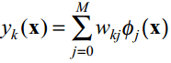 (2.11)

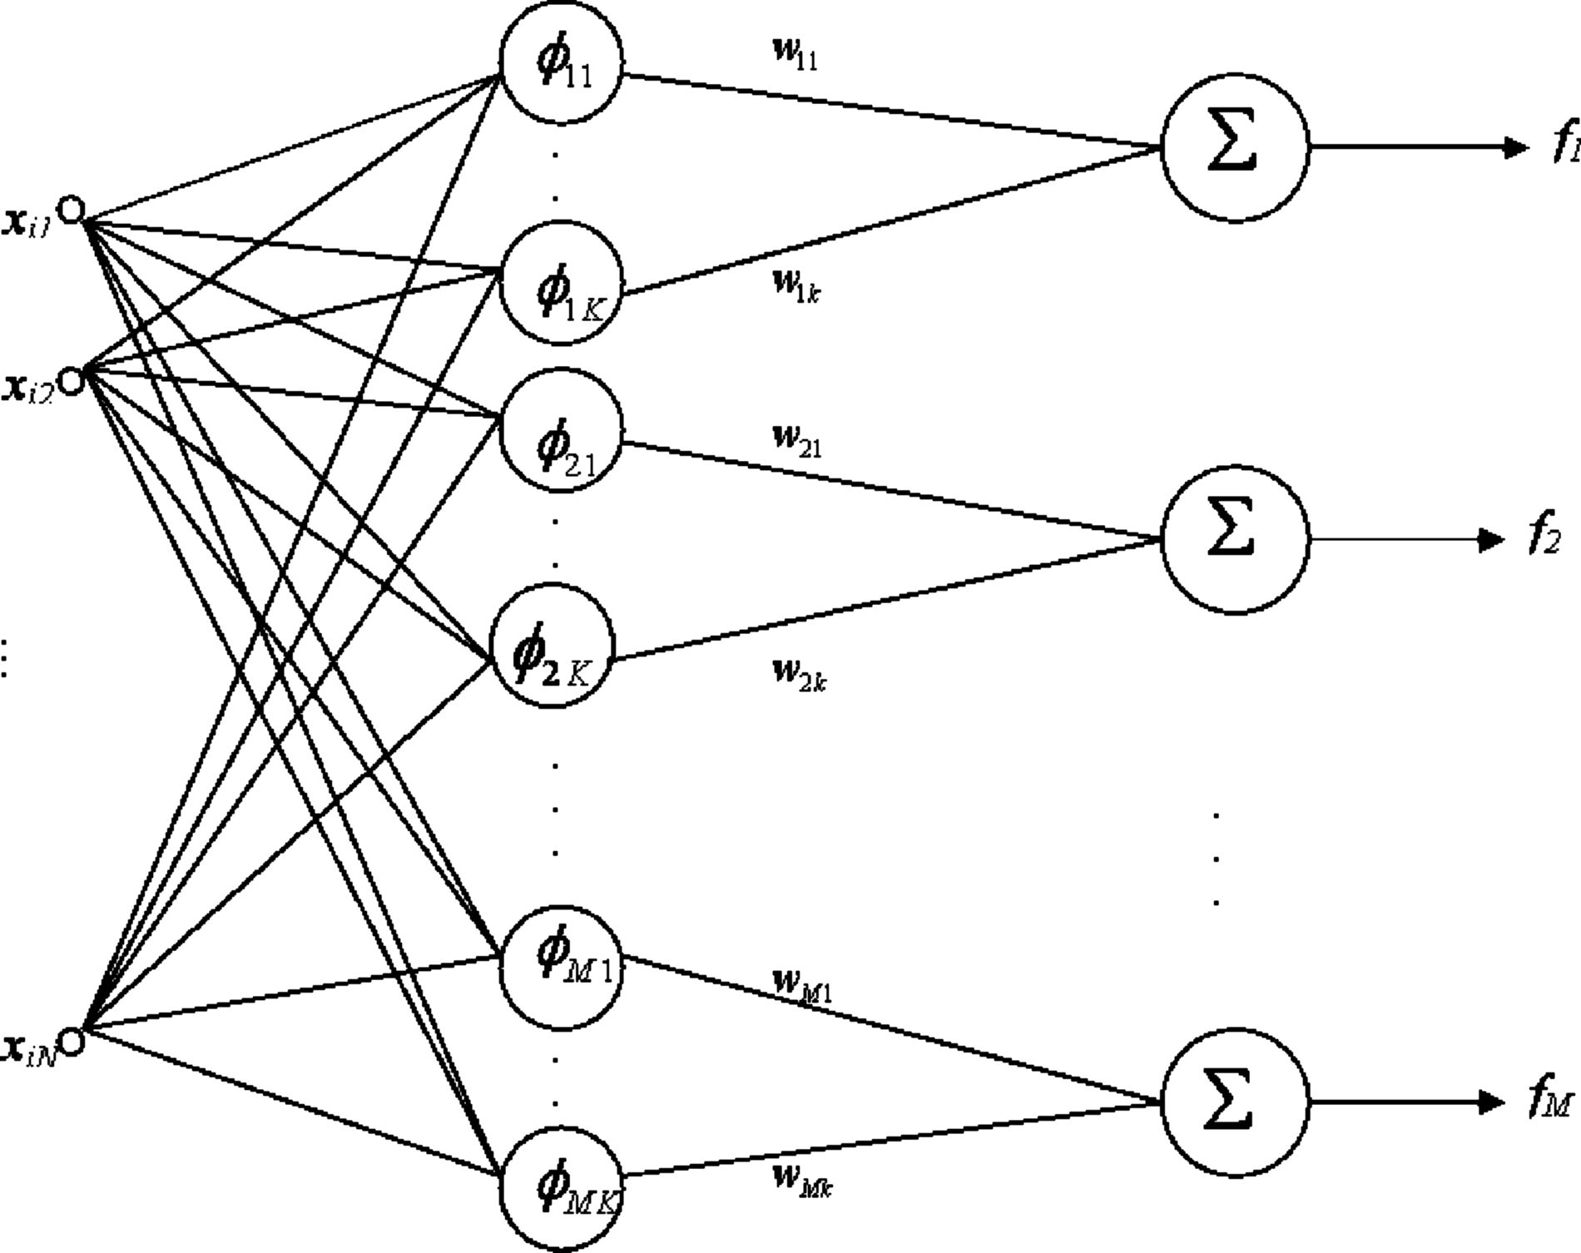
- Topologia da Rede RBF

Treinamento da Rede RBF
O treinamento mais utilizado é o do tipo híbrido, divido em 2 fases: a primeira, não supervisionada é quando ocorre a definição dos parâmetros das funções de base radial da camada escondida, na segunda, supervisionada, são ajustados os pesos que ligam a camada escondida à camada de saída.
Na primeira fase é comum utlizar algoritmos de clusterização para achar os centros das funções radiais, como, por exemplo, o K-Médias[13], esses algoritmos são usados para determinar um conjunto de centros que reflete, com precisão, a distribuição dos dados. Dado um conjunto de entradas {$X_{j,j}$ = 1.....N} , o objetivo do algoritmo é encontrar um conjunto de centros $C_{i,i}$ =1,....M . O algortimo, então, divide as entradas em M subconjuntos $S_{i}$ contendo $N_{i}$ entradas, com a intenção de minimizar a função J dada na equação (2.12) . Essa minimização ocorre de acordo com a equação (2.13).
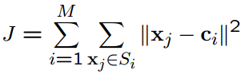 (2.12)

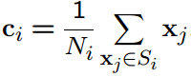 (2.13)
No treinamento da RBF as entradas são dispostas aleatoriamente sobre cada conjunto C, então $c_{i}$ é calculado. Então os dados são redistribuídos conforme mais próximo dos centros novos. Quando o cálculo do centro não apontar mais nenhuma mudança o algoritmo pára e o treinamento não supervisionado é finalizado [13][14][15].
O treinamento supervisionado, a seguir, é o simples ajuste dos pesos com a comparação da saída desejada com a função de erro escolhida. O número de neurônios na camada escondida pode ser definido por validação cruzada.

Capítulo 3 – Metodologia
Este capítulo descreve como as teorias, apresentadas no Capítulo 2, serão aplicadas para que o objetivo do projeto seja alcançado. Os algoritmos de redes neurais MLP e RBF que foram utilizados pertencem ao Neural Toolbox, uma API nativa que contém a implementação dessas redes na IDE Matlab. A versão da IDE utilizada no projeto foi a 7.14.0.739.

3.1 Base de Dados
Os dados foram adquiridos do Alternative Energy Institute (AEI), da West Texas A&M University[16]. A AEI é uma instituição, criada em 1977, que mantém um programa de coleta de dados de energia eólica. Os dados, disponibilizados publicamente, utilizados neste trabalho são do parque eólico Tall Tower South - Sweetwater #51, latitude 32°24'42" e longitude 100°21'16", no período de Janeiro a Julho de 2008, com as entradas coletadas a cada hora. A mesma metodologia de previsão apresentada neste trabalho pode ser aplicada em dados brasileiros. Na tabela 1 é apresentada uma amostra dos dados utilizados.
Tabela 3.1. Amostra de dados do Parque Eólico Sweetwater
Data | Tempo | Vel. (50M) | Vel (75M) | Vel (100M) | Dir (50M) | Dir (75M) | Dir (100M)
5/1/2008 | 00:00 | 11,5 | 12,6 | 16,5 | 200 | 181 | 196
5/1/2008 | 01:00 | 11 | 11,9 | 14,6 | 200 | 186 | 201
5/1/2008 | 02:00 | 11 | 11,2 | 13,1 | 199 | 197 | 213
5/1/2008 | 03:00 | 10,6 | 10,9 | 12,3 | 199 | 197 | 214
5/1/2008 | 04:00 | 9,7 | 10 | 11,4 | 185 | 195 | 233

Onde:
Vel. – Representa a média da velocidade do vento no horário, coletado a 50, 75 e 100 metros. Dado em m/s.
Dir- Representa a direção predominante do vento no horário. A direção é medida em graus em relação ao norte geográfico.
Neste trabalho, porém, só os dados de velocidade e direção do vento coletados a 100 metros serão considerados.

3.2 Pré-Processamento dos dados
A primeira etapa do pré-processamento foi a eliminação de entradas cujo valor da velocidade do vento ou da direção era vazio. Esse método foi escolhido devido ao número pequeno de dados vazios (5 entradas) em relação às entradas preenchidas. Depois disso foi realizada uma busca por valores absurdos, como velocidade negativa ou maior do que 30 m/s e direção fora do intervalo de 0-360. No final apenas os 5 dados vazios foram desconsiderados, totalizando 4740 entradas.
O próximo passo é normalizar os dados para evitar que grandes variações dos valores da entrada dificultem o treinamento e o aprendizado da rede, além de aumentar a eficiência do algoritmo de treinamento. Outra utilidade da normalização é manter os valores das entradas proporcionais aos limites das funções de ativação usadas. O intervalo normalmente é dado entre 0 e 1, contudo o intervalo usado neste trabalho variou de 0,15 a 0,85, devido ao algoritmo backpropagation se tornar lento quando a derivada da função de ativação fica próxima de zero [11]. A normalização utilizada é dada de acordo com a transformação linear, da equação (3.1)
$Y=(((b−a)×(\text{Xi}−X\text{min}))÷(X\text{max}−X\text{min}))+a$ (3.1)
Onde $Y$ é o valor normalizado, b é o intervalo máximo da normalização (neste caso 0.85), a é o intervalo mínimo da normalização (0.15), $\text{Xi}$ é o valor da entrada, $X\text{min}$ é o valor mínimo das variáveis de entrada e $X\text{max}$ é o valor máximo das variáveis de entrada.
3.3 Seleção das variáveis de entrada
Para que as redes neurais possuam boa capacidade de aprendizado e generalização é necessário definir quais variáveis de entrada mais influenciam na saída da previsão. Além da relação entre as variáveis de entrada e saída é necessário precisar o número de entradas que resolvam o problema proposto. Uma grande quantidade de entradas pode aumentar o tamanho e a complexidade da rede e tornar o treinamento lento. Além disso, o fornecimento de dados irrelevantes pode atrapalhar a capacidade de resolução de problemas da rede. Por outro lado a inclusão de poucas variáveis de entrada pode fazer com que a rede seja incapaz de resolver problemas devido à falta de informações.
Devido ao modelo de persistência apresentar bons resultados em até 6 horas de previsão à frente [9] as variáveis candidatas escolhidas para a rede seguiram essa mesma lógica. Desta forma as variáveis de entrada a serem consideradas na previsão da velocidade no instante t. Medido em horas, foram:
- Velocidade no instante t – 1 hora (VV T-1), medida em m/s.
- Velocidade no instante t – 2 horas (VV T-2), medida em m/s.
- Velocidade no instante t – 3 horas (VV T-3), medida em m/s.
- Velocidade no instante t – 4 horas (VV T-4), medida em m/s.
- Velocidade no instante t – 5 horas (VV T-5), medida em m/s.
- Velocidade no instante t – 6 horas (VV T-6), medida em m/s.
- Velocidade no instante t – 7 horas (VV T-7), medida em m/s.
- Direção no instante t – 1 hora (DV T-1), medida em graus.
- Direção no instante t – 2 horas (DV T-2), medida em graus.
- Direção no instante t – 3 horas (DV T-3), medida em graus.
- Direção no instante t – 4 horas (DV T-4), medida em graus.
- Direção no instante t – 5 horas (DV T-5), medida em graus.
- Direção no instante t – 6 horas (DV T-6), medida em graus.
A variável de saída a ser considerada como variável desejada foi:
- Velocidade do vento no instante t (VV T), medida em m/s.
Contudo, é necessário confirmar se as 12 variáveis de entrada possuem qualquer tipo de relação, dessa forma indicando influência, com a variável de saída. Para tanto foi utilizado o método estatístico conhecido como correlação linear.
A correlação linear é um dos métodos mais utlizados para encontrar relação entre as variáveis [11]. Este termo significa relação em dois sentidos e é usado para designar se alterações em um conjunto de variáveis reflete em outro conjunto de variáveis. A correlação é dada de acordo com a equação (3.2).

$C=\frac{\sum{(x−\overline{x}})(y−\overline{y})}{\sqrt{\sum{{(x−\overline{x})}^{2}−\sum{{(y−\overline{y})}^{2}}}}}$ (3.2)
Sendo que C é a correlação, x e y são valores das variáveis pertencentes aos conjuntos cuja correlação está sendo calculada e $\overline{x}$é o valor médio do conjunto x, assim como $\overline{y}$é o valor médio do conjunto y.
A correlação varia entre -1 a 1, sendo que quanto mais próximo de -1 maior é a correlação negativa, quando mais próximo de 1 maior é a correlação positiva e quanto mais próximo de 0 menor a correlação linear. Portanto, na escala de correlação um valor entre 0,7 e 1, positivo ou negativo, indica correlação forte, de 0,30 a 0,7, positivo ou negativo, indica correlação moderada e entre 0 e 0,30 indica correlação fraca. Para este trabalho as variáveis de entrada só serão consideradas se possuirem correlação com a variável de saída maior ou aproximadamente igual a 0,7.
3.4 Arquiteturas das Redes
O próximo passo, portanto, é definir qual a arquitetura das Redes MLP e RBF. A seguir são demonstrados os principais parâmetros de configuração das respectivas redes além dos valores de alguns parâmetros que serão adotados neste trabalho:
Rede MLP:
- Número de neurônios na camada de entrada: A definir
- Número de neurônios na camada escondida: A definir
- Número de neurônios na camada de saída; 1
- Algoritmo de Treinamento: Backpropagation
- Forma de inicialização dos pesos da rede: Aleatória
- Função de ativação; Sigmoide Logística.
- Número máximo de ciclos: 10000
- Critério de parada: Validação Cruzada
- Taxa de aprendizado: 0,1
- Momentum: 0,3

Rede RBF:
- Número de neurônios na camada de entrada; A definir
- Número de neurônios na camada de saída. 1
- Função de Ativação: Gaussiana
- Tipo de treinamento: Híbrido
- Vetores de centro da camada escondida: Definido pelo algoritmo Kmédias
- Pesos entre a camada escondida e a camada de saída; Definidos pelo treinamento supervisionado.
- Dispersão das funções de base da camada escondida: A definir
Os números de neurônios da camada de entrada e da camada de saída, de ambos as redes serão definidos pela correlação, como visto na Seção 3.3. Portanto os únicos parâmetros que faltam para finalizar a configuração das redes é o número de neurônios da camada escondida, para a rede MLP, e o valor da dispersão das funções de base, para a rede RBF. Que serão definidos pelo método da tentativa e erro. [11]
Para definir estes parâmetros é necessário:
- Treinar as redes MLP e RBF com diferentes números de neurônios na camada escondida e dispersão, respectivamente.
- Para cada valor proposto a rede é treinada 30 vezes.
- Os números de neurônios propostos são 5, 10, 15, 20, 25, 30,35.
- Os valores de dispersão propostos são 0,5; 0,8; 1;2;3;4;5;6;7;8
- Para cada valor proposto será calculado a média do erro do treinamento
- Os valores que apresentarem a menor média de erro serão selecionados.
- As redes que serão utilizadas na previsão final serão configuradas com estes valores.

A medida de erro utilizada é o Erro Médio Quadrático (EMQ), representado na equação (3.3).
$\text{EMQ}=\sqrt{\frac{\sum{{(d−y)}^{2}}}{N}}$ (3.3)
Onde d é a saída desejada, y é a saida fornecida pelo treinamento e N é o número de total de saídas do conjunto calculado .

Capítulo 4 – Resultados

A definição das variáveis de entrada de acordo com a correlação, utilizando todas as 4740 entradas da base de dados estão listadas na Tabela 4.1 e na Tabela 4.2.
Tabela 4.1 Correlação entre Vel.do vento em T e as Vel. de horas anteriores
 | Valor
Correlação Entre VV T e VV T -1 | 0,93759
Correlação Entre VV T e VV T -2 | 0,85625
Correlação Entre VV T e VV T -3 | 0,777105
Correlação Entre VV T e VV T -4 | 0,699147
Correlação Entre VV T e VV T -5 | 0,620893
Correlação Entre VV T e VV T -6 | 0,545027
Correlação Entre VV T e VV T -7 | 0,472904

Tabela 4.2 Correlação entre Velocidade do vento em T e as Direções do vento de horas anteriores
 | Valor
Correlação Entre VV T e DV T -1 | 0,16778
Correlação Entre VV T e DV T -2 | 0,161515
Correlação Entre VV T e DV T -3 | 0,161593
Correlação Entre VV T e DV T -4 | 0,167232
Correlação Entre VV T e DV T -5 | 0,175209
Correlação Entre VV T e DV T -6 | 0,181876
Portanto, de acordo com as Tabelas 4.1 e 4.2 as entradas a serem consideradas são as velocidades VV T-1, VVT-2 VVT-3 e VVT-4, por terem correlação forte com a saída VV T. Entretanto a correlação só aponta relacionamentos lineares, há a possibildidade dos valores das direções do vento influenciarem não linearmente no resultado. Portanto, foram consideradas 2 possibilidades de entradas, que serão utilizados nas redes MLP e RBF. A primeira arquitetura possui as 4 entradas definidas pela correlação linear. A segunda possui essas 4 entradas mais 2 entradas de direção do vento no instante DV T-1 e DV T-2. A única saída da rede é a velocidade do vento no instante T. Portanto, com as entradas e as saídas definidas resta definir a configuração das redes.
4.1 Configuração e Treinamento da Rede MLP para 4 Neurônios de Entrada
A Figura 11 demonstra que a quantidade de neurônios na camada escondida que apresentou o menor erro, de acordo com a metodologia apontada na seção 3.4, foi 10.
.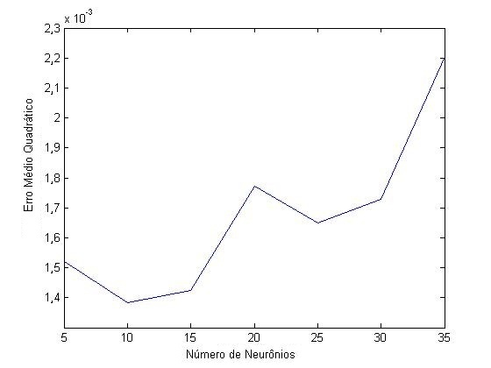
- Gráfico de Erro x Número de Neurônios
A Figura 12 ilustra a arquitetura utilizada, com 4 neurônios na entrada, 10 neurônios na camada escondida e 1 neurônio de saída. Na Figura 13 é demonstrado o momento da parada do treinamento da rede.

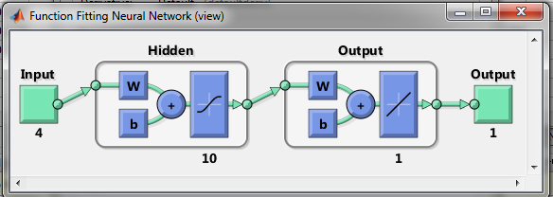
- Arquitetura Utilizada no Treinamento da Rede MLP
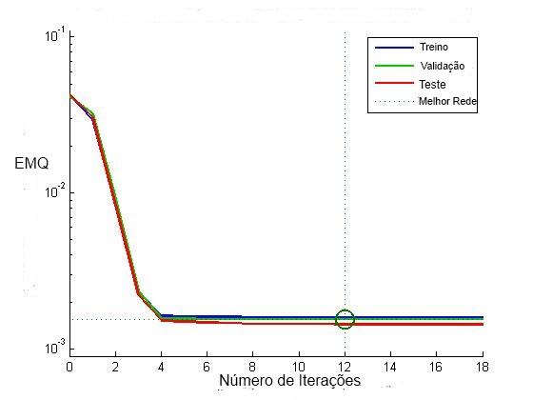
- Validação Cruzada da Rede MLP com 4 Neurônios
4.2 Configuração e Treinamento da Rede RBF para 4 Neurônios de Entrada
O valor da dispersão também foi definido pelo método da tentativa e erro, conforme demonstrado na Figura 14. Após o cálculo da média, o melhor valor encontrado foi 0,5.
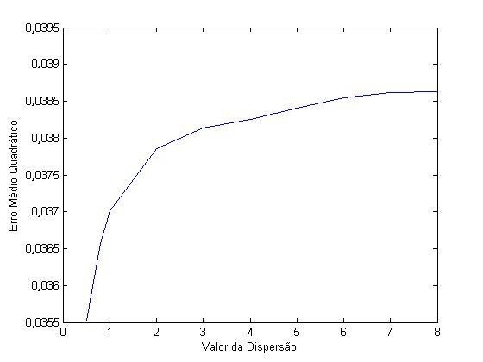
- Gráfico Erro x Valor da Dispersão
A topologia da rede, obtida com dispersão 0,5 é demonstrada na Figura 15
.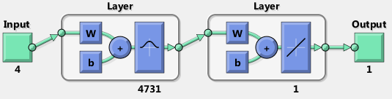
- Arquitetura da Rede RBF(4 neurônios)

4.3 Configuração e Treinamento da Rede MLP para 6 Neurônios de Entrada
Para a rede com 6 neurôniosna camada de entrada o menor erro ocorreu no treinamento com 15 unidades de processamento na camada escondida, conforme a Figura 16
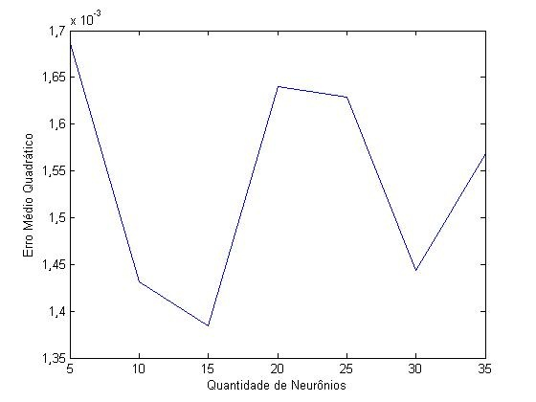
- Gráfico Erro X Quantidade de Neurônios
A Figura 17 ilustra a arquitetura utilizada, com 6 neurônios na entrada, 15 neurônios na camada escondida e 1 neurônio de saída.
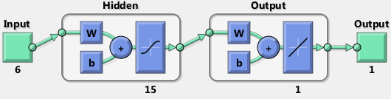
- Arquitetura da Rede MLP(6 Neurônios)
Novamente, na Figura 18 é mostrado o momento de parada da validação cruzada.
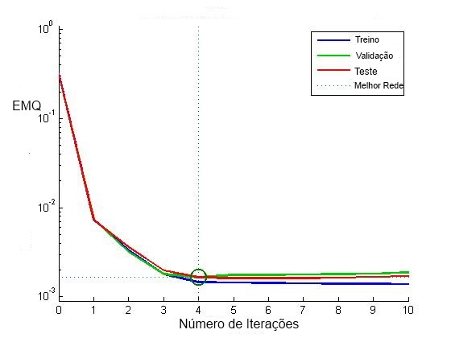
- Validação Cruzada da Rede MLP com 6 Neurônios

4.4 Configuração e Treinamento da Rede RBF para 6 Neurônios de Entrada
O melhor valor da dispersão encontrado foi, novamente, 0,5, como ilustra a Figura 19. A arquitetura da rede RBF com 6 neurônios é demonstrado na Figura 20;
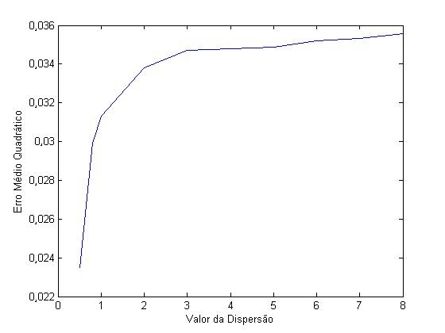
- Gráfico Erro x Valor da Dispersão

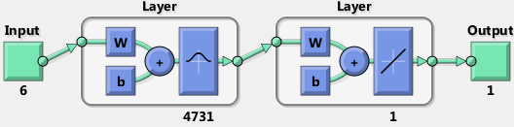
- Arquitetura da Rede RBF (6 neurônios)

4.5 Coleta de dados e comparações estatísticas
Uma vez treinadas as redes estão prontas para as simulações. O objetivo desta etapa é verificar qual das duas redes possui o menor erro na previsão da velocidade do vento. Adicionalmente as duas redes neurais também são comparadas ao modelo de persistência no intervalo de previsão de uma hora à frente. O procedimento adotado para melhor precisão das comparações foi o seguinte:
- Separa-se um subconjunto aleatório dos dados de entrada. Para este experimento o conjunto de dados foi composto pelas 1184 entradas do conjunto de testes utilizadas na validação cruzada da Rede MLP.
- Utilizam-se essas entradas para encontrar as saídas simuladas por ambas as redes.
- Reverte-se o processo de normalização, utilizado no pré-processamento dos dados, da saída encontrada.
- Calcula-se o erro com relação à saída desejada, esta, também, desnormalizada.
- Por sua vez o modelo de persistência é utilizado para a predição. Assume-se, portanto, que a velocidade do vento de uma hora à frente é igual à velocidade atual. Ao final do processo calcula-se o erro.
- De posse dos 3 erros a comparação é feita.
Neste experimento a medida de erro usada foi o Erro Percentual Médio Absoluto, dado na equação (4.1)
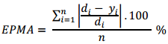 (4.1)
Onde n = número de previsões realizadas; $d_{i}$é a saída desejada para a i-ésima prediçã e $y_{i}$ é a saída obtida para a i-ésima predição.

4.6 Resultados e Considerações Finais
As Figuras 21, 22,23 e 24 ilustram os resultados obtidos nas simulações das redes treinadas com diferentes configurações. Os pontos azuis representam o valor da velocidade de vento desejada e os pontos vermelhos representam a i-ésima entrada dos 1184 dados utilizados no cálculo. Pontos sobrepostos indicam acerto de previsão, enquanto pontos isolados indicam erro.
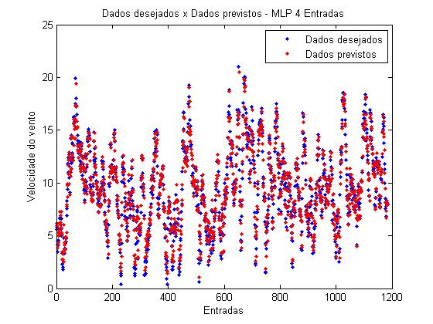
- Resultados da previsão MLP 4 Neurônios de Entrada

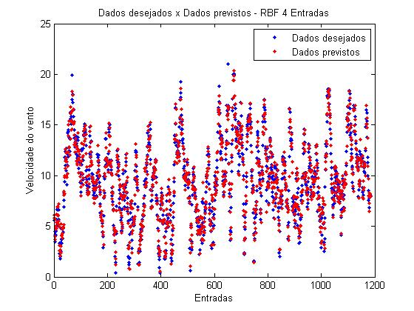
- Resultados de Previsão RFB 4 Neurônios de Entrada
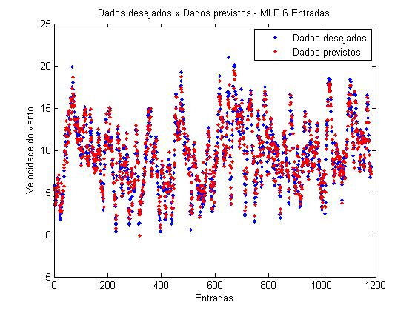
- Previsão da Rede MLP com 6 Neurônios de Entrada

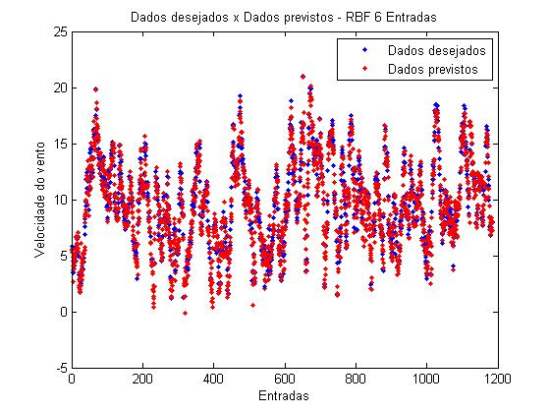
- Previsão da Rede RBF com 6 Neurônios de Entrada
O Erro Percentual Médio Absoluto de cada uma das redes é dado a seguir:
- MLP com 4 neurônios de entrada = 10,12 %
- RBF com 4 neurônios de entrada = 10,85 %
- MLP com 6 neurônios de entrada = 13,73%
- RBF com 6 neurônios de entrada = 5,66%
- Modelo de persistência para 1 hora à frente = 12,93%

De posse destes dados é importante notar que:

- A Rede RBF apresentou maior capacidade de generalização do que a rede MLP, tanto na configuração com 4 neurônios quanto na de 6 neurônios seu resultado foi melhor do que o do modelo de persistência;
- A adição das entradas referentes à direção do vento influenciou fortemente a rede RBF na diminuição do EPMA, indo de 10,85 % para 5,66%;
- A rede MLP apresentou pouca diferença em relação ao modelo de persistência, possuindo, inclusive, maior tendência ao erro na configuração com 6 neurônios;
- A adição das entradas referentes à direção do vento influenciou a rede MLP no aumento do EPMA, indo de 10,12 % para 13,73%;

Para finalizar o trabalho foi realizada a comparação das médias através do teste T de Student[17], para determinar se há diferença significativa entre as médias de erro obtidas pelas redes que apresentaram a melhor classificação(RBF com 6 Neurônios de Entrada e MLP com 4 Neurônios de Entrada) .

O teste T de Student usado neste trabalho é o de duas amostras de mesmo tamanho assumindo variâncias iguais,dado pela fórmula (4.2):
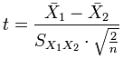 (4.2)
Onde $\overline{X1}$ é a média da amostra 1 e$\overline{X2}$ é a média da amostra 2, n é o tamanho da amostra e $S_{X_{1}}S_{x_{2}}$é o desvio padrão agrupado, demonstrado na fórmula (4.3)
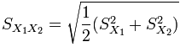 (4.3)
Onde $S_{X_{1}}$ é o desvio padrão da amostra 1 e $S_{x_{2}}$ é o desvio padrão da amostra 2.
Portanto o teste T foi conduzido da seguinte forma: As duas amostras escolhidas foram os 30 erros obtidos durante a configuração da rede através do método da tentativa e erro(vide Seção 3.4) pelas redes que obtiveram o menor erro percentual médio absoluto. Para este experimento foram consideradas as melhores redes de cada tipo, o que levou à seleção da rede RBF com 6 neurônios de entrada e a rede MLP com 4 neurônios de entrada.
De posse dos erros foram estabelecidas 2 hipóteses para a representatividade da média dos erros. A hipótese nula (H0) diz que as médias obtidas pelos erros das 2 redes não são significativamente diferentes. Já a hipótese alternativa (HA) diz que as médias de erro obtidas são significativamente diferentes.
Uma vez definidas as hipóteses foi fixado o valor do nível de significância em 0,05, que determina a probabilidade de rejeitar acidentalmente uma hipótese nula verdadeira (falso positivo).
O próximo passo é definir a região crítica ou região de rejeição, que é o intervalo de valores estatísticos em que a hipótese nula é rejeitada. Como o teste realizado é bilateral a região crítica é demonstrada na Figura 25.
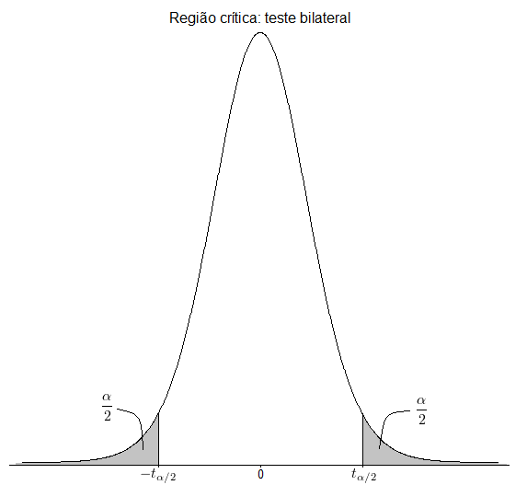
- Região Crítica: Teste Bilateral
Como o nível de significância é 0,05 (5%) e o teste é bilateral os limites da região crítica são estabelecidos na metade (0,025) e os valores t críticos bicaudais determinados são ${−t}_{0,\text{025}}$ e $t_{0,\text{025}}$. Desta forma, a hipótese nula será aceita se o valor de t calculado pela equação (4.2) for dado de tal forma que: ${−t}_{0,\text{025}}$ < tcalc < $t_{0,\text{025}}$. Caso contrário a hipótese será rejeitada [17].
Ambos os valores de t das regiões críticas são fixados de acordo com a tabela da distribuição de student [17]. Este valor é calculado de acordo com o grau de liberdade (equação (4.4)) e o nível de significância.
Grau de liberdade = 2n – 2 (4.4)
Onde n é o tamanho das amostras utilizadas.
Com os parâmetros definidos neste trabalho o valor de $t_{0,\text{025}}$= 2.001717484.
Ao calcular o valor do teste t para as duas amostras propostas chega-se ao seguinte resultado:
Tabela 4.4 Resutaldos do Teste T
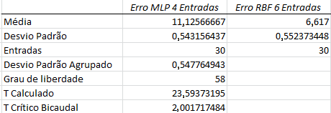
Como o T calculado > T Crítico Bicaudal pode-se afirmar que a hipótese nula é rejeitada, ou seja, há, de fato, diferença significativa entre as médias obtidas. O que demonstra que os resultados obtidos pela rede RBF com 6 neurônios de entrada são significativos e não-exclusivos desta amostra específica.

Capítulo 5 - Conclusão e Trabalhos Futuros
O crescimento da demanda por fontes de energia renováveis impulsiona o desenvolvimento da energia eólica. A diminuição de seu custo de operação e instalação vem tornando essa alternativa energética cada vez mais viável. Contudo, para que a energia eólica seja bem sucedida é necessária a previsão precisa da velocidade do vento.
Este trabalho se propôs a aplicar técnicas de redes neurais artificiais, utilizando dados reais, na expectativa de melhorar as estimativas de velocidade do vento, sendo que o melhor resultado obtido foi o erro de 5.66% na acurácia da previsão, contra um erro de 12,93% do Modelo de Persistência.
Para trabalhos futuros outras configurações de redes podem ser testadas, assim como:
- Novas técnicas estatísticas para seleção de variáveis de entrada.
- Definir novas configurações que causem alterações no EPMA
- Utilizar diferentes funções de ativação
- Utilizar outras bases de dados e realizar testes estatísticos.
Da mesma forma, outras técnicas de redes neurais podem ser utilizadas: como redes neurais adaptativas ou redes neurais construtivas.

Bibliografia
[1] GREENPEACE and EREC. Conselho Europeu de Energia Renovável (Erec) revolução energética A caminho do desenvolvimento limpo, Dezembro 2010.

[2] ALDABÓ, Ricardo. Energia Eólica. 1. ed. São Paulo: Editora ArtLiber. 2002. 156 p.

[3] Balanço Energético Nacional. Disponível em <https://ben.epe.gov.br/downloads/Resultados_Pre_BEN_2012.pdf >. Acesso em: 18 de Setembro de 2012

[4] SÁ, A. L. Atlas do Potencial Eólico Brasileiro. DEWI Magazine, no. 19, p. 63-73, 2001.
[5] TERCIOTE, Ricardo. Eficiência Energética de um Sistema Eólico Isolado. 7 f. Trabalho de Conclusão de Curso de Engenharia Mecânica, Universidade Estadual de Campinas, Campinas.
[6] RODRIGUES, Guilherme. Utilização de Redes Neurais para Previsão de Ventos no Horizonte de 24 Horas. 2007. 119 f. Dissertação de Mestrado do Curso de Engenharia Elétrica, Universidade Federal do Rio de Janeiro, Rio de Janeiro.

[7] SARAIVA, Rodrigo. Localização óptima dos conversores de um parque eólico para minimização de custos totais. 2007. 59 f. Dissertação de Mestrado do Curso de Engenharia Elétrica e de Computadores, Universidade Técnica de Lisboa,Lisboa.
[8] Makarov, Y., Hawkins, D., Leuze, E. and Vidov, J (2003). California ISO Wind Generation Forecasting Service Design and Experience. Proceedings of American Wind Energy Association Conference, Oregon, USA.

[9] Piwko, R., Bai, X., Clark, K., Jordan, G., Miller, N. and Zimberlin, J (2005). The Effects of Integrating Wind Power on Transmission System Planning, Reliability, and Operations. Report on Phase 2: System Performance Evaluation, Albany, New York, USA, pp. 16

[10] Siebert, N (2008). Development of Methods for Regional Wind Power Forecasting. pp. 37-38.
[111] LEVINE M.W, SHEFNER J.M. Fundamentals of sensation and perception, 2 ed. Pacific Grove, CA: Brooks/Cole
[12] BRAGA, Antônio, CARVALHO, André, LUDEMIR, Teresa. Redes Neurais Artificiais: Teoria e Aplicações. 1ª edição. Rio de Janeiro: LTC, 2000. 262 páginas
[13] VALENÇA, Mêuser. Fundamentos das redes Neurais. 2. ed. rev. ampl. Pernambuco: Livro Rápido, 2009. 384 p.
[14] HAYKIN, S. Redes Neurais: Princípios e Práticas. Recife: Bookman, 2007
[15] VALENÇA, M. J. S. Aplicando Redes Neurais: Um Guia Completo. Recife: Livro Rápido, 2005.
[16] West Texas A&M University Windsheet Data. Disponível em: < http://www.windenergy.org/datasites/ >. Acesso em: 18 de Setembro de 2012

[17] TRIOLA, M. F. Introdução a estatística: livros técnicos e científicos. 7. ed. Rio de Janeiro: [s.n.], 1999. 410 p.

